**МИНИСТЕРСТВО НАУКИ И ВЫСШЕГО ОБРАЗОВАНИЯ РОССИЙСКОЙ ФЕДЕРАЦИИ**

**ФЕДЕРАЛЬНОЕ ГОСУДАРСТВЕННОЕ БЮДЖЕТНОЕ ОБРАЗОВАТЕЛЬНОЕ**

**УЧРЕЖДЕНИЕ ВЫСШЕГО ОБРАЗОВАНИЯ**

**«МОСКОВСКИЙ АВИАЦИОННЫЙ ИНСТИТУТ**

**(национальный исследовательский университет)»**

Институт №3 «Системы управления, информатика и электроэнергетика»

Кафедра 311 «Прикладные программные средства и математические методы»

**ЛАБОРАТОРНАЯ РАБОТА №4**

**по дисциплине:**

**«Проектирование информационных систем»**

Выполнил:

Студент гр. М3О-216Б-21

Титов Владимир Александрович

Подпись:_____________________

Научный руководитель:

к.т.н. доцент

Смирнов Владимир Юрьевич

Подпись руководителя:__________

Москва 2023

СОДЕРЖАНИЕ

1. Цель работы………………………………………………………...………2
2. Содержание работы………………………………………………………...2
3. Задание на работу…………………………………………………………..2
4. Листинг...……………………………………………………………………3
5. Результат работы………………………………………………………...…6
6. Используемая литература………………………………………………….7

ЦЕЛЬ РАБОТЫ

Изучить методы ограничения доступа к базам данных на основе авторизации пользователей. Научиться создавать приложения с разграничением доступа.

СОДЕРЖАНИЕ РАБОТЫ

1. Изучение методических рекомендаций.

2. Создание приложения согласно заданию.

ЗАДАНИЕ НА РАБОТУ

Необходимо создать приложение для работы со списком данных личной информации о работниках некоторой фирмы с различными ограничениями права доступа пользователей.

В каждой строке списка сотрудников содержится следующая информация:

- фамилия;

- имя, отчество;

- должность;

- адрес;

- телефон.

Необходимо реализовать 4 набора прав по следующим критериям:

1. Директор. Есть все права (любые изменения списка сотрудников: добавление, изменение, удаление). Вход по паролю.

2. Заместитель директора. Есть все права, кроме удаления и добавления сотрудников. Вход по паролю.

3. Секретарь. Права на просмотр всех данных, нет прав на изменение любых данных. Вход по паролю.

4. Гость. Просмотр только фамилии, имени, отчества каждого сотрудника, должности, рабочего телефона, без возможности просмотра адреса и личного телефона. Вход без пароля.

Использовались: Python, psycopg2, PostgreSQL 15.

ЛИСТИНГ

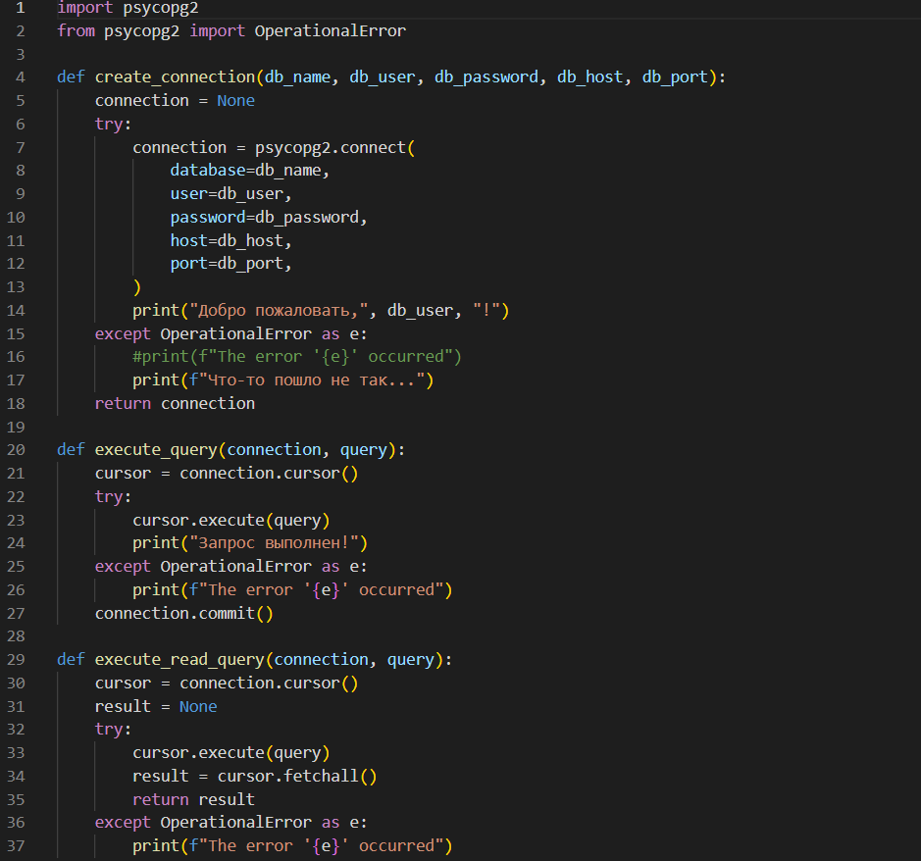

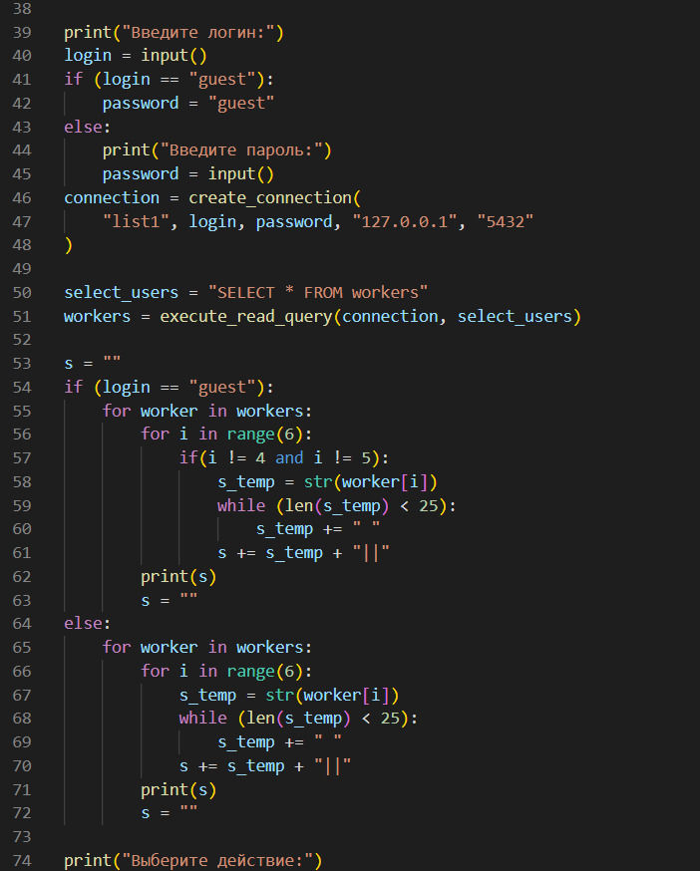

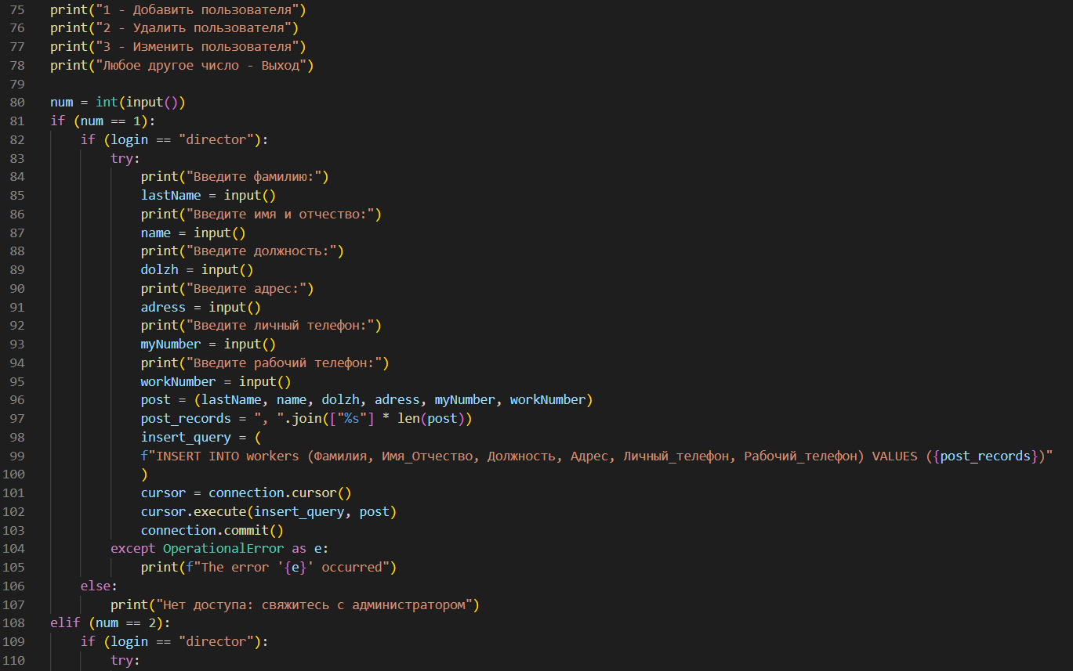

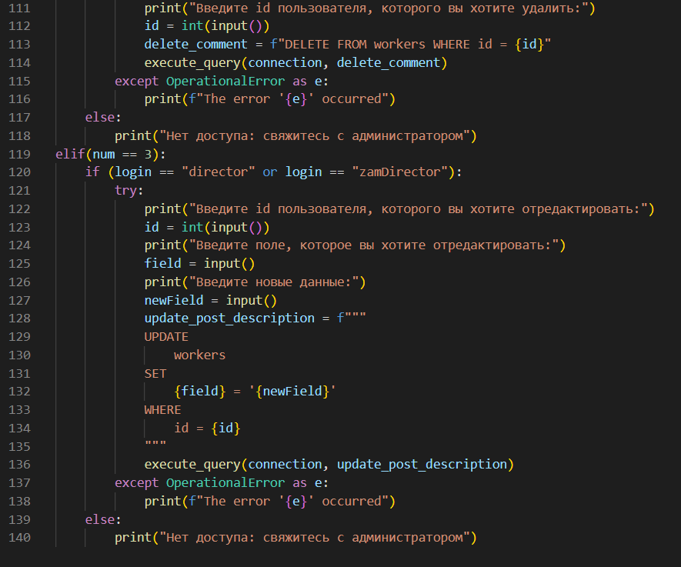

РЕЗУЛЬТАТ РАБОТЫ

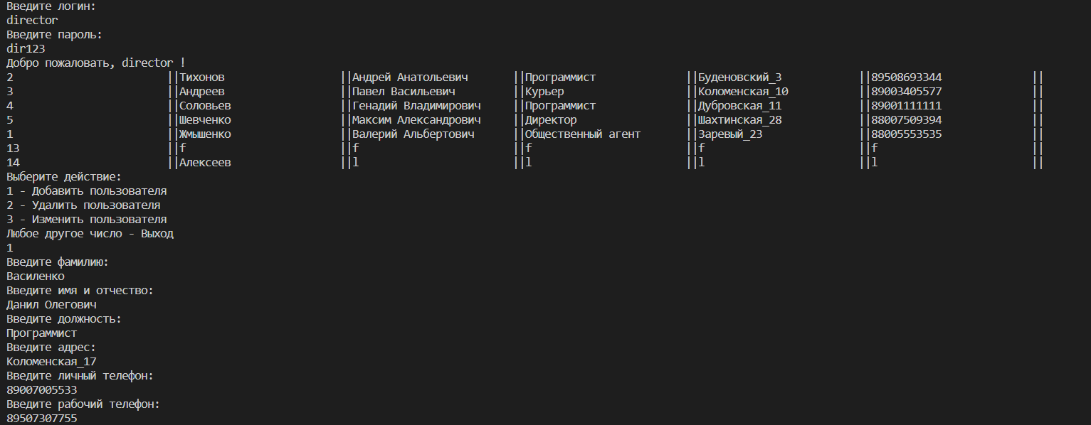

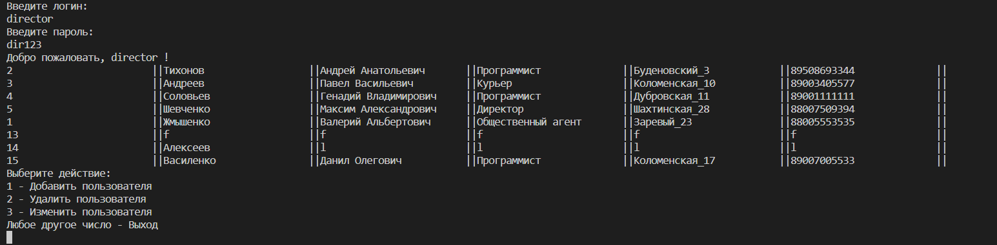

ИСПОЛЬЗУЕМАЯ ЛИТЕРАТУРА

1. <https://metanit.com/sql/postgresql/>
2. <https://proglib.io/p/kak-podruzhit-python-i-bazy-dannyh-sql-podrobnoe-rukovodstvo-2020-02-27>